**REPÚBLICA DE CHILE**

**UNIVERSIDAD DEL BIO-BIO**

**FACULTAD DE CIENCIAS EMPRESARIALES**

**INGENIERÍA CIVIL EN INFORMÁTICA**

**Tarea 1**

**NOMBRES: Fredy Moncada**

**Sergio Nova**

**ASIGNATURA: Arquitectura de computadores**

**PROFESOR: L. Gajardo Díaz**.

**Chillán, 05 de noviembre del 2018**.

**INDICE**

Contenido

INTRODUCCION 3

dwadadawd 4

CONCLUSION 4

# INTRODUCCION

.

# PROBLEMA

En la tarea presente debemos normalizar números en punto flotante, se nos entrega la mantisa (8 bits) y el exponente (4bits) los cuales solo pueden ser valores positivos y mayores que cero.



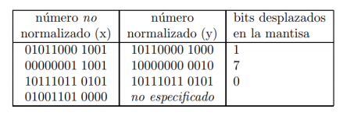

# SOLUCION

Después de una larga lluvia de ideas, llegamos a una solución un tanto compleja para compartir, ya que nos basamos netamente en subdiseños, el dilema de nuestra solución esta con hades que cuando nos pasábamos los archivos y lo abríamos en otra computadora desaparecían los subdiseños ya insertados previamente (esperamos que no le suceda), adjuntamos una foto con la ubicación de cada componente con el circuito completo y su tabla de verdad respectivamente.

Una vez explicado el problema con hades explicaremos el funcionamiento del circuito:

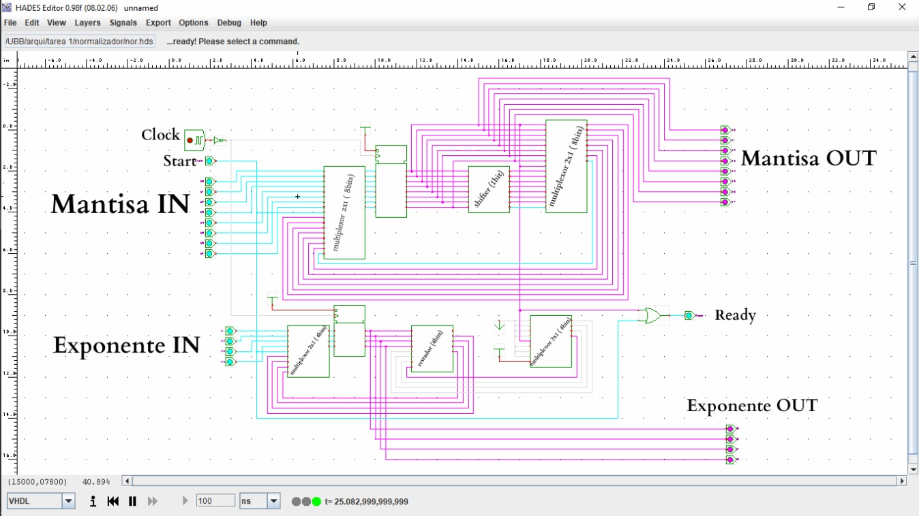

La imagen anterior muestra el circuito completo de la solución, ahora explicaremos paso a paso que realiza el circuito.

* La señal de **Start** es la encargada de iniciar o reiniciar el circuito cargando la Mantisa IN y el Exponente IN, también alimenta a **Ready** para informar que se cargó la información, una vez apagada la señal, este comienza a trabajar.
* Una vez apagada la señal **Start** los multiplexores desactivan la entrada de la Mantisa IN y Exponente IN dejando de pasar los datos ya trabajados que se explicaran más adelante.
* **La Mantisa IN**: esta se almacena en el registro de 8 bits y luego la libera alimentando al shifter, también muestra en la mantisa OUT el estado actual de la mantisa e ingresando al segundo multiplexor, el siguiente multiplexor se encarga de verificar si existe un “1” en el primer bit de la mantisa, si lo encuentra deja pasar el valor del registro directamente, si no lo encuentra deja avanzar al resultado del shifter y haciendo que vuelva a entrar en el primer multiplexor. Esto se repite hasta que encuentra un “1”.
* **El exponente IN**: esta se almacena en el registro de 4 bits y luego lo libera realizando 2 acciones a la vez, muestra el estado actual del exponente e ingresa al restador. Si todavía no encuentra un “1” en la mantisa este debe restar consecutivamente 0001 hasta que aparezca dicho “1”, cada vez que resta debe volver a guardarse en el registro, volviendo a realizar todo otra vez.
* Una vez concluido la normalización este debe avisar activando Ready y mostrar los resultados de la resta.
* Casos especiales: En el caso de ingresar un exponente menor que la cantidad de bits desplazados este entregara un valor sin importancia(basura).

# CONCLUSION